exercices de français | 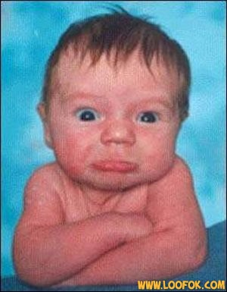  till prov classe SP2; ht2008; prov 1;  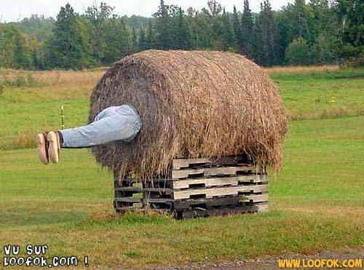 | niveau 2
BON COURAGE!!! (sg)

LA COMPARAISON 1

1 | Hugo är stor.
2 | Marianne är liten.
3 | Hugo är större än Marianne.
4 | Men Marianne är äldre än Louis.
5 | Hugo är yngre än Marianne.
6 | Marcel Proust är känd.
7 | Honoré de Balzac är kändare (mer känd).
8 | Men Molière är kändast.
9 | Det är en dyr bok.
10 | Den är dyrare än den här (celui-ci)
11 | Det var den dyraste boken.
12 | Du är intelligent.
13 | Men jag är intelligentare än dig!
14 | Sonia är intelligentast av alla.
15 | En trevlig kille.
16 | Antoine är trevligare.
17 | Den trevligaste killen det var Cédric.
18 | En rolig film.
19 | Filmen var roligare än boken.
20 | Det var den roligaste filmen jag har sett!
21 | Det är viktigare att läsa än att lyssna.
22 | Det viktigaste...........
23 | Han kommer ofta.
24 | Hon kommer oftare hit än till mig.
25 | Oftast förstår jag ingenting.
26 | En lätt övning. (un exercice)
27 | Den här övningen är svårare.
28 | Det var den lättaste övningen.
29 | Ett vackert foto.
30 | Det vackraste fotot.

LA COMPARAISON 2

1 | Sophie är ljusare än Véronique.
2 | Stéphane är längre än Claude.
3 | Michel är längst.
4 | Saaben är den dyraste bilen.
5 | Volvo är den vackraste bilen.
6 | Hon är dummare än tåget.
7 | Jag är roligare än dig!
8 | Det är tråkigare att titta på teve än att gå på bio.
9 | Corinne är den tråkigaste tjejen i klassen.
10 | Det är dyrare än jag trodde.
11 | Det är inte svårare...
12 | Den här övningen var den lättaste.
13 | Det är lättare än du tror.

14 | Hon pratar snabbare än dig.
15 | Jeanne kommer oftast på torsdagar.
16 | Det är varmare idag än igår.
17 | Vatten är mer flytande än olja (liquide - huile)
18 | Blod är tjockare än vin. (le sang - épais)
19 | Min näsa är kortare än hans näsa.
20 | Mina skor är vackrare än hans skor.
21 | Det är de vackraste skorna jag har sett.
22 | En boll är rundare än ett ägg. (une balle)
23 | Cédric hade den dummaste idén.
24 | Véronique är tröttare än Sophie.
25 | Min väska är lättare än din (un sac - léger - le tien)

26 | Den fulaste hunden heter Moche.
27 | Jag är tjockast!
28 | Nähä! Charles är tjockare än dig!
29 | Världens största land
30 | Sverige är mindre än Frankrike
31 | Världens starkaste man.
32 | Sveriges minsta stad.
33 | Céline Dion är mer berömd än Édith Piaf.
34 | Men Piaf sjunger bättre.
35 | Hon är den bästa sångerskan.
36 | Djuren är farligare här än i Sverige.
37 | Det viktigaste är att du kommer i tid.
38 | Han kom senare än prästen.
39 | Det var den intressantaste mässan jag varit på. (une messe)
40 | Det här var den bästa uppgiften!
PHRASES COURANTES 1

1 | Finns det en bank i närheten?
2 | Ja, gå rakt fram och sväng till vänster vid trafikljusen.
3 | Nej, banken ligger långt härifrån.
4 | Ursäkta jag skulle vilja växla dessa resecheckar.
5 | Kan jag få se er legitimation?
6 | Är det öppet i morgon?
7 | Har ni öppet på lördag?
8 | Är det stängt i kväll?
9 | Hur dags stänger ni?
10 | Hejsan! Jag skulle vilja ha en snygg skjorta.
11 | Kan jag hjälpa er?
12 | Nej tack. Vi tittar bara lite.
13 | Jag vill titta lite först.
14 | Har ni billiga t-shirtar?
15 | Vilken storlek?

16 | Vilken färg?
17 | Var finns provhytten?
18 | Passar den?
19 | Den här är snyggare än den där.
20 | Jag föredrar den gröna tröjan.
21 | Var kommer ni ifrån?
22 | Vi är från Sverige.
23 | Jaha, vad gör ni här?
24 | Är ni på semester här?
25 | Vi är på skolresa.
26 | Hur länge då?
27 | Vad tycker ni om Paris?
28 | Det är vackert, fult, skitigt, rent, häftigt, stort
29 | Har ni frimärken här?
30 | Nej, tyvärr.

31 | Ursäkta mig herrn, jag är vilse, finns det någon tunnelbanestation i närheten?
32 | Jag letar efter…….
33 | Det är roligt.
34 | Kan jag få rumsnyckel 35 tack.
35 | Det är något fel i badrummet.
36 | Vi har inget toalettpapper.
37 | Kan man ringa från rummet?
38 | Ställ era väskor där borta.
39 | Nej tack. Jag har inga pengar.
40 | Jag förstår inte.
41 | Ingen orsak
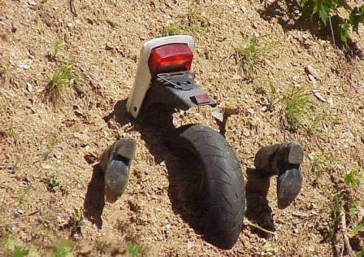

Vocabulaire; chapitres 1-3; version 1
skicka salladen!
leva
enorm
här är den, var så god
fram, i framsätet
äta lunch
serverad
skandinavisk
sort, slag
Österrike
längd (om tid)
eftersom
välskött
du går mig på nerverna
som just har gift sig
rätt (om mat)
matställe
picknick
bensinstation
frukost
det största vinlandet
längs
trafik
motorbränsle
ovanför
hastighet
kaffe med mjölk
utan
vardagslivet
kilometer
till och med
ursprung
begränsad
sent
omkring (om tid)
lätt
middag
mästare
paus, vila
lastbil
såväl som
tallrik
mellan
packa sin resväska
då och då, ibland
medan du tittar på
vanlig
vara hungrig
kulturen
helst
besöka (personer)
fil, körfält
henne
smaklig måltid!
tillåta
sällsynt
för…sedan
hon skulle vilja
teater
bak, i baksätet
känna, känna till
husvagn
folket
kniv
servett
äta middag
helt enkelt
(så)som
lata sig
måltid
mjölk
tillbringa
Italien
vattenglas
avstånd
nedanför
bättre
rastplats
mer
sluta!
även
sylt
en börs
frukt
yta
ett sammandrag
vinglas
vad beträffar
en dumhet
giffel
ogift
vi möter, vi ska möta
säkerhetsbälte
besöka (om länder)
bly
vägavgift
någon, något
ofta
där, dit
var så goda!
för, ty
vanligtvis
sked
fritid
jag tycker inte om det
skylt
ytterst
det är gott
Grekland
kosta
motorväg
mindre
toalett
politik
mindre och mindre
dagstidning
intressera sig för
kilometer i timmen
lunch
parkeringsplats
fritidsledare
ren
gaffel
skål, stor kopp
längre (om tid)
bensin
utomlands
hur?
blyfri
obligatorisk
vara 22 år
en resväska
Portugal
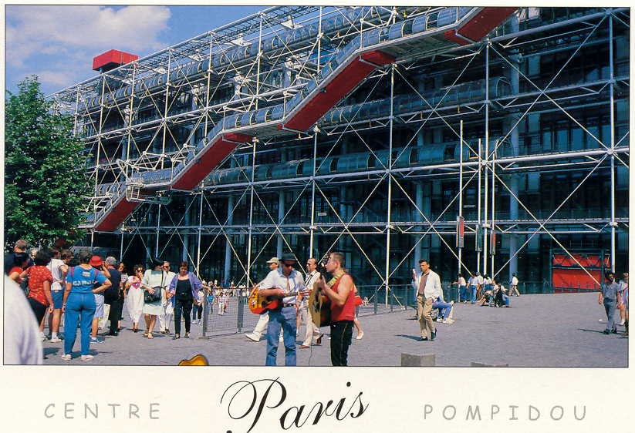

Vocabulaire; chapitres 1-3; version 2
vad beträffar
Portugal
skandinavisk
någon, något
folket
bensinstation
känna, känna till
frukt
Österrike
en börs
frukost
äta middag
fil, körfält
ogift
mindre
eftersom
leva
ett sammandrag
kilometer
begränsad
kulturen
för…sedan
kaffe med mjölk
var så goda!
vägavgift
omkring (om tid)
det är gott
enorm
en resväska
tillåta
där, dit
toalett
sent
Grekland
trafik
picknick
besöka (personer)
för, ty
lätt
bensin
längs
då och då, ibland
hon skulle vilja
avstånd
giffel
middag
bättre
kniv
vara 22 år
en dumhet
Italien
fritidsledare
vi möter, vi ska möta
ren
motorbränsle
matställe
vardagslivet
vara hungrig
vanlig
sluta!
sked
det största vinlandet
äta lunch
kilometer i timmen
rastplats
lunch
vanligtvis
bly
parkeringsplats
sort, slag
tallrik
även
utomlands
lata sig
längd (om tid)
fram, i framsätet
rätt (om mat)
obligatorisk
nedanför
teater
ytterst
här är den, var så god
mellan
henne
sylt
såväl som
du går mig på nerverna
paus, vila
ofta
kosta
jag tycker inte om det
hastighet
motorväg
säkerhetsbälte
packa sin resväska
servett
utan
mjölk
(så)som
ovanför
politik
sällsynt
helst
skylt
besöka (om länder)
längre (om tid)
blyfri
mindre och mindre
ursprung
fritid
mer
dagstidning
mästare
lastbil
skål, stor kopp
bak, i baksätet
intressera sig för
helt enkelt
gaffel
välskött
husvagn
serverad
skicka salladen!
medan du tittar på
till och med
som just har gift sig
vattenglas
vinglas
smaklig måltid!
måltid
tillbringa
yta
hur?
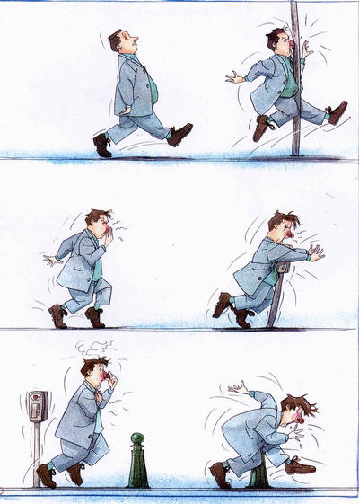
Vocabulaire; chapitres 1-3; version 3
bensin
mellan
henne
då och då, ibland
servett
Italien
kniv
tallrik
besöka (om länder)
trafik
mästare
paus, vila
vi möter, vi ska möta
vara 22 år
utomlands
ovanför
kosta
helt enkelt
hur?
det är gott
en dumhet
motorväg
längs
matställe
kilometer
mjölk
Österrike
såväl som
yta
bättre
helst
ytterst
frukost
enorm
omkring (om tid)
hon skulle vilja
vanligtvis
vad beträffar
det största vinlandet
begränsad
sent
för, ty
vara hungrig
skicka salladen!
bensinstation
giffel
leva
för…sedan
bak, i baksätet
teater
blyfri
dagstidning
rätt (om mat)
känna, känna till
ett sammandrag
serverad
middag
säkerhetsbälte
sort, slag
lunch
mindre
mer
utan
jag tycker inte om det
intressera sig för
måltid
rastplats
(så)som
där, dit
äta middag
motorbränsle
tillbringa
skål, stor kopp
längd (om tid)
sylt
skylt
kaffe med mjölk
skandinavisk
även
äta lunch
ursprung
lata sig
politik
som just har gift sig
en börs
lastbil
gaffel
hastighet
ren
Grekland
husvagn
Portugal
eftersom
lätt
besöka (personer)
smaklig måltid!
vattenglas
obligatorisk
en resväska
bly
vägavgift
fram, i framsätet
tillåta
fritidsledare
fil, körfält
mindre och mindre
ogift
du går mig på nerverna
längre (om tid)
parkeringsplats
frukt
nedanför
kilometer i timmen
folket
sked
ofta
medan du tittar på
var så goda!
picknick
kulturen
någon, något
till och med
sluta!
sällsynt
fritid
här är den, var så god
välskött
packa sin resväska
vinglas
toalett
vanlig
avstånd
vardagslivet
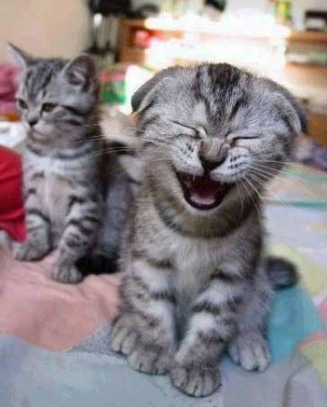
VERBEN VARA, HA +ERVERB PÅ FRANSKA i presens och passé composé

 | är |  |  | har
je | jag är |  | je | jag har
tu | du är |  | tu | du har
il | han är |  | il | han har
on | vi/man är |  | on | vi/man har
elle | hon är |  | elle | hon har
nous | vi är |  | nous | vi har
vous | ni är |  | vous | ni har
ils | de är |  | ils | de har

 | parler=att tala |  |  | écouter=lyssna (på)
je | jag talar |  | je | jag lyssnar (på)
tu | du talar |  | tu | du lyssnar (på)
il | han talar |  | il | han lyssnar (på)
on | vi/man talar |  | on | vi/man lyssnar (på)
elle | hon talar |  | elle | hon lyssnar (på)
nous | vi talar |  | nous | vi lyssnar (på)
vous | ni talar |  | vous | ni lyssnar (på)
ils | de talar |  | ils | de lyssnar (på)

 | parler=att tala |  |  | regarder=titta (på)
je | jag har talat |  | je | jag har lyssnat (på)
tu | du har talat |  | tu | du har lyssnat (på)
il | han har talat |  | il | han har lyssnat (på)
on | vi/man har talat |  | on | vi/man har lyssnat (på)
elle | hon har talat |  | elle | hon har lyssnat (på)
nous | vi har talat |  | nous | vi har lyssnat (på)
vous | ni har talat |  | vous | ni har lyssnat (på)
ils | de har talat |  | ils | de har lyssnat (på)
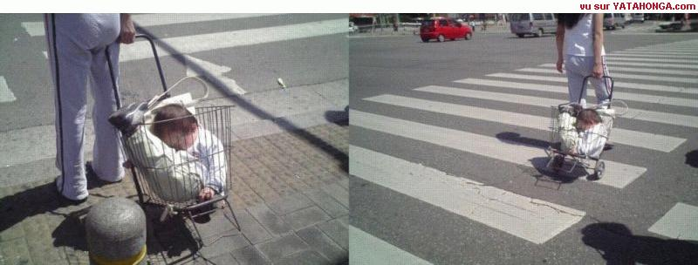
DIALOGUES IMPORTANTS 1a

faire i presens |  |  | faire i passé composé
je |  |  | je
tu |  |  | tu
il |  |  | il
elle |  |  | elle
nous |  |  | nous
vous |  |  | vous
ils |  |  | ils

städa | diska | handla | sporta
tvätta | laga mat | tjura (göra huvudet)

vad gör du?
vad gör ni?
vad gjorde du igår (“har gjort”)
vad gjorde ni i lördags? (”har gjort”)
vad gör han?
vad har hon gjort?
jag sportar varje dag
jag har städat
lagade du mat i går? (”har lagat mat”)
han diskade (“har diskat”) varje dag
har ni sportat?
jag har inte lagat mat
har du inte städat?
han har inte diskat
vad har ni för arbete?
vad gör ni i livet? (vilket yrke har ni?)
vad gör du i livet? vardagligt
jag har inte gjort någonting
jag gör ingenting
det gör ingenting
när städar ni?
var handlar ni?
vad vill du göra?
kan jag göra något för er?
gör som du vill
gör som hos dig
de gör gott arbete
vi lagar mat tillsammans
vi har gjort en stor resa
tjurar du?
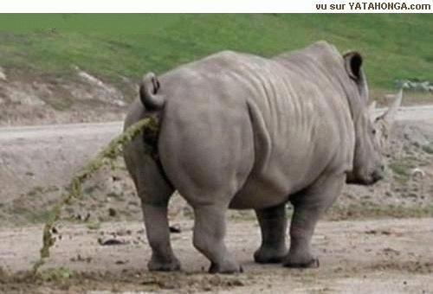
CORRIGÉ
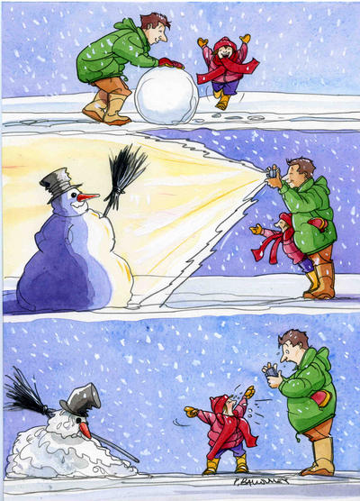
LA COMPARAISON 1

1 | Hugo är stor.
 | Hugo est grand.
2 | Marianne är liten.
 | Marianne est petite.
3 | Hugo är större än Marianne.
 | Hugo est plus grand que Marianne.
4 | Men Marianne är äldre än Louis.
 | Mais Marianne estplus âgée /vieille/ que Louis.
5 | Hugo är yngre än Marianne.
 | Hugo est plus jeune que Marianne.
6 | Marcel Proust är känd.
 | Marcel Proust est connu.
7 | Honoré de Balzac är kändare (mer känd).
 | Honoré de Balzac est plus connu.
8 | Men Molière är kändast.
 | Mais Jean-Baptiste Poquelin est le plus connu.
9 | Det är en dyr bok.
 | C'est un livre cher.
10 | Den är dyrare än den här (celui-ci)
 | Il est plus cher que celui-ci.
11 | Det var den dyraste boken.
 | C'était le livre le plus cher.
12 | Du är intelligent.
 | Tu es intelligent(e)
13 | Men jag är intelligentare än dig!
 | Mais, moi je suis plus intelligent(e) que toi!
14 | Sonia är intelligentast av alla.
 | Sonia est la plus intelligente de tous.
15 | En trevlig kille.
 | Un mec sympa.
16 | Antoine är trevligare.
 | Antoine est plus sympa.
17 | Den trevligaste killen det var Cédric.
 | Le mec le plus sympa c'était Cédric.
18 | En rolig film.
 | Un film amusant/drôle/marrant.
19 | Filmen var roligare än boken.
 | Le film était plus amusant que le livre.
20 | Det var den roligaste filmen jag har sett!
 | C'était le film le plus amusant que j'ai jamais vu!
21 | Det är viktigare att läsa än att lyssna.
 | C'est plus important de lire que d'écouter.
22 | Det viktigaste...........
 | Le plus important..........
23 | Han kommer ofta.
 | Il vient souvent.
24 | Hon kommer oftare hit än till mig.
 | Elle vient plus souvent ici que chez moi.
25 | Oftast förstår jag ingenting.
 | Le plus souvent je ne comprends rien.
26 | En lätt övning.
 | Un exercice facile
27 | Den här övningen är svårare.
 | Cet exercice est plus difficile.
28 | Det var den lättaste övningen.
 | C'était l'exercice le plus facile.
29 | Ett vackert foto.
 | Une belle / jolie photo.
30 | Det vackraste fotot.
 | La plus belle / jolie photo.

LA COMPARAISON 2

1 | Sophie är ljusare än Véronique.
 | Sophie est plus blonde que Véronique.
2 | Stéphane är längre än Claude.
 | Stéphane est plus grand que Claude.
3 | Michel är längst.
 | Michel est le plus grand.
4 | Saaben är den dyraste bilen.
 | La Saab est la voiture la plus chère.
5 | Volvo är den vackraste bilen.
 | La Volvo est la voiture la plus jolie/belle // La Volvo est la plus belle voiture
6 | Hon är dummare än tåget.
 | Elle est plus bête que le train.
7 | Jag är roligare än dig!
 | Je suis plus marrant/amusant/drôle que toi!
8 | Det är tråkigare att titta på teve än att gå på bio.
 | C'est plus ennuyeux de regarder la télé que d'aller au cinéma.
9 | Corinne är den tråkigaste tjejen i klassen.
 | Corinne est la fille la plus ennuyeuse de la classe.
10 | Det är dyrare än jag trodde.
 | C'est plus cher que je ne croyais.
11 | Det är inte svårare...
 | Ce n'est pas plus difficile...
12 | Den här övningen var den lättaste.
 | Cet exercice était le plus facile.
13 | Det är lättare än du tror.
 | C'est plus facile que tu ne crois.
14 | Hon pratar snabbare än dig.
 | Elle parle plus vite/rapidement que toi.
15 | Jeanne kommer oftast på torsdagar.
 | Jeanne vient le plus souvent le jeudi.
16 | Det är varmare idag än igår.
 | Il fait plus chaud aujourd'hui qu'hier.
17 | Vatten är mer flytande än olja (liquide - huile)
 | L'eau est plus liquide que l'huile.
18 | Blod är tjockare än vin. (le sang - épais)
 | Le sang est plus épais que le vin.
19 | Min näsa är kortare än hans näsa.
 | Mon nez est plus court que son nez.
20 | Mina skor är vackrare än hans skor.
 | Mes chaussures sont plus belles/jolies que ses chaussures.
21 | Det är de vackraste skorna jag har sett.
 | Ce sont les plus belles chaussures que j'ai vues /les chaussures les plus belles
22 | En boll är rundare än ett ägg. (une balle)
 | Une balle est plus ronde qu'un œuf.
23 | Cédric hade den dummaste idén.
 | Cédric avait l'idée la plus bête.
24 | Véronique är tröttare än Sophie.
 | Véronique est plus fatiguée que Sophie.
25 | Min väska är lättare än din (un sac - léger - le tien)
 | Mon sac est plus léger que le tien.
26 | Den fulaste hunden heter Moche.
 | Le chien le plus laid s'appelle Moche.
27 | Jag är tjockast!
 | Je suis le plus gros (la plus grosse) !
28 | Nähä! Charles är tjockare än dig!
 | Mais non! Charles est plus gros que toi!
29 | Världens största land
 | Le plus grand pays du monde.
30 | Sverige är mindre än Frankrike
 | La Suède est plus petite/moins grande que la France.
31 | Världens starkaste man.
 | L'homme le plus fort du monde.
32 | Sveriges minsta stad.
 | La plus petite ville de Suède.
33 | Céline Dion är mer berömd än Édith Piaf.
 | Céline Dion est plus connu/célèbre qu'Édith Piaf.
34 | Men Piaf sjunger bättre.
 | Mais Piaf chante mieux.
35 | Hon är den bästa sångerskan.
 | Elle est la meilleure chanteuse.
36 | Djuren är farligare här än i Sverige.
 | Les animaux sont plus dangereux ici qu'en Suède.
37 | Det viktigaste är att du kommer i tid.
 | Le plus important c'est que tu arrives à l'heure.
38 | Han kom senare än prästen.
 | Il est arrivé/venu plus tard que le prêtre.
39 | Det var den intressantaste mässan jag varit på. (une messe)
 | C'était la messe la plus intéressante que j'ai visitée.
40 | Det här var den bästa uppgiften!
 | Ça c'était le meilleur exercice!
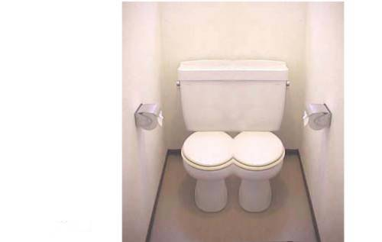
PHRASES COURANTES 1

1 | Finns det en bank i närheten?
 | Il y a une banque près d’ici?
2 | Ja, gå rakt fram och sväng till vänster vid trafikljusen.
 | Oui, (vous) allez tout droit et tournez (prenez) à gauche aux feux rouges.
3 | Nej, banken ligger långt härifrån.
 | Non, la banque est loin d’ici.
4 | Ursäkta jag skulle vilja växla dessa resecheckar.
 | Excusez-moi, je voudrais changer ces chèques de voyage.
5 | Kan jag få se er legitimation?
 | Je peux voir votre pièce d’identité s’il vous plaît?
6 | Är det öppet i morgon?
 | C’est ouvert demain? / Vous êtes ouvert demain?
7 | Har ni öppet på lördag?
 | Vous êtes ouvert samedi? / C’est ouvert samedi?
8 | Är det stängt i kväll?
 | C’est fermé ce soir? / Vous êtes fermé ce soir?
9 | Hur dags stänger ni?
 | Vous fermez à quelle heure? / À quelle heure fermez-vous?
10 | Hejsan! Jag skulle vilja ha en snygg skjorta.
 | Bonjour! Je voudrais une belle chemise.
11 | Kan jag hjälpa er?
 | Je peux vous aider?
12 | Nej tack. Vi tittar bara lite.
 | Non merci. On regarde un peu.
13 | Jag vill titta lite först.
 | Je veux regarder d’abord.
14 | Har ni billiga t-shirtar?
 | Vous avez des t-shirts pas chers?
15 | Vilken storlek?
 | Quelle taille?
16 | Vilken färg?
 | Quelle couleur?
17 | Var finns provhytten?
 | Où est la cabine d’essayage?
18 | Passar den?
 | Ça vous va? / C’est bon? / Il/Elle va bien?
19 | Den här är snyggare än den där.
 | Celui-ci est plus joli que celui-là / Celle-ci est plus jolie que celle-là.
20 | Jag föredrar den gröna tröjan.
 | Je préfère le pull vert.
21 | Var kommer ni ifrån?
 | Vous venez d’où? / Vous êtes d’où? / D’où venez-vous?
22 | Vi är från Sverige.
 | Nous sommes de Suède. / Nous venons de Suède.
23 | Jaha, vad gör ni här?
 | Ah bon d’accord. Qu’est-ce que vous faites ici?
24 | Är ni på semester här?
 | Vous êtes en vacances ici?
25 | Vi är på skolresa.
 | Nous sommes ici en voyage scolaire.
26 | Hur länge då?
 | Pour combien de temps?
27 | Vad tycker ni om Paris?
 | Que pensez-vous de Paris? (Ça vous plaît ici?)
28 | Det är vackert, fult, skitigt, rent, häftigt, stort
 | C’est beau, joli/laid, moche/sale/propre/chouette/grand
29 | Har ni frimärken här?
 | Vous avez des timbres ici?
30 | Nej, tyvärr.
 | Non, je suis désolé.
31 | Ursäkta mig herrn, jag är vilse, finns det någon tunnelbanestation i närheten?
 | Excusez-moi monsieur, je suis perdu, il y a une bouche de métro près d’ici?
32 | Jag letar efter…….
 | Je cherche….
33 | Det är roligt.
 | C’est amusant.
34 | Kan jag få rumsnyckel 35 tack.
 | La chambre numéro 35 s’il vous plaît.
35 | Det är något fel i badrummet.
 | Il y a un problème dans la salle de bain.
36 | Vi har inget toalettpapper.
 | Nous n’avons pas de papier-toilettes.
37 | Kan man ringa från rummet?
 | On peut téléphoner de la chambre?
38 | Ställ era väskor där borta.
 | Mettez vos sacs là-bas.
39 | Nej tack. Jag har inga pengar.
 | Non merci. Je n’ai pas d’argent.
40 | Jag förstår inte.
 | Je ne comprends pas.
41 | Ingen orsak
 | Je vous en prie. / Il n’y a pas de quoi.
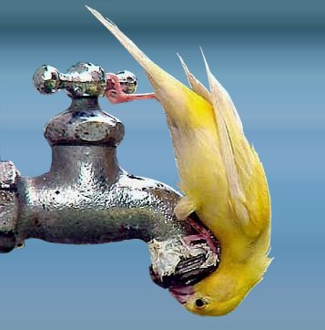
Vocabulaire; chapitres 1-3; version 1
skicka salladen! | passe-moi la salade!
leva | vivre
enorm | énorme
här är den, var så god | la voilà
fram, i framsätet | à l’avant
äta lunch | déjeuner
serverad | servi
skandinavisk | scandinave
sort, slag | variété (f)
Österrike | Autriche (f)
längd (om tid) | la durée
eftersom | comme
välskött | bien tenu
du går mig på nerverna | tu m’énerves
som just har gift sig | qui vient de se marier
rätt (om mat) | plat (m)
matställe | le relais routier
picknick | pique-nique (m)
bensinstation | la station-service
frukost | petit déjeuner (m)
det största vinlandet | le plus grand pays du vin
längs | le long de
trafik | circulation (f)
motorbränsle | carburant (m)
ovanför | au-dessus de
hastighet | vitesse (f)
kaffe med mjölk | café au lait (m)
utan | sans
vardagslivet | la vie de tous les jours
kilometer | kilomètre (m)
till och med | même
ursprung | origine (f)
begränsad | limité
sent | tard
omkring (om tid) | vers
lätt | facilement
middag | dîner (m)
mästare | champion, championne
paus, vila | repos (m)
lastbil | camion (m)
såväl som | ainsi que
tallrik | assiette (f)
mellan | entre
packa sin resväska | faire sa valise
då och då, ibland | de temps en temps
medan du tittar på | en regardant
vanlig | ordinaire
vara hungrig | avoir faim
kulturen | la culture
helst | de préférence
besöka (personer) | rendre visite à
fil, körfält | file (f)
henne | lui
smaklig måltid! | bon appétit!
tillåta | permettre
sällsynt | rare
för…sedan | il y a
hon skulle vilja | elle voudrait
teater | théâtre (m)
bak, i baksätet | à l’arrière
känna, känna till | connaître
husvagn | caravane (f)
folket | le peuple
kniv | couteau (m)
servett | serviette (f)
äta middag | dîner
helt enkelt | tout simplement
(så)som | comme
lata sig | paresser
måltid | repas (m)
mjölk | lait (m)
tillbringa | passer
Italien | Italie (f)
vattenglas | verre à eau (m)
avstånd | distance (f)
nedanför | en bas
bättre | mieux
rastplats | aire de repos (f)
mer | plus
sluta! | arrête!
även | même
sylt | confiture (f)
en börs | une bourse
frukt | fruit (m)
yta | espace (m)
ett sammandrag | un résumé
vinglas | verre à vin (m)
vad beträffar | en ce qui concerne
en dumhet | une bêtise
giffel | croissant (m)
ogift | célibataire
vi möter, vi ska möta | nous rencontrerons
säkerhetsbälte | ceinture de sécurité (f)
besöka (om länder) | visiter
bly | plomb (m)
vägavgift | péage (m)
någon, något | quelque
ofta | souvent
där, dit | y
var så goda! | servez-vous!
för, ty | car
vanligtvis | d’habitude
sked | cuillère (f)
fritid | le temps libre
jag tycker inte om det | j’aime pas ça
skylt | panneau (m)
ytterst | extrêmement
det är gott | c’est bon
Grekland | la Grèce
kosta | coûter
motorväg | autoroute (f)
mindre | moins
toalett | les toilettes (fpl)
politik | la politique
mindre och mindre | de moins en moins
dagstidning | quotidien (m)
intressera sig för | s’intéresser à
kilometer i timmen | km/h, kilomètre à l’heure
lunch | déjeuner (m)
parkeringsplats | parking (m)
fritidsledare | animateur (m), animatrice (f)
ren | propre
gaffel | fourchette (f)
skål, stor kopp | bol (m)
längre (om tid) | plus longtemps
bensin | essence (f)
utomlands | à l’étranger
hur? | comment
blyfri | sans plomb
obligatorisk | obligatoire
vara 22 år | avoir vingt-deux ans
en resväska | une valise
Portugal | le Portugal

Vocabulaire; chapitres 1-3; version 2
vad beträffar | en ce qui concerne
Portugal | le Portugal
skandinavisk | scandinave
någon, något | quelque
folket | le peuple
bensinstation | la station-service
känna, känna till | connaître
frukt | fruit (m)
Österrike | Autriche (f)
en börs | une bourse
frukost | petit déjeuner (m)
äta middag | dîner
fil, körfält | file (f)
ogift | célibataire
mindre | moins
eftersom | comme
leva | vivre
ett sammandrag | un résumé
kilometer | kilomètre (m)
begränsad | limité
kulturen | la culture
för…sedan | il y a
kaffe med mjölk | café au lait (m)
var så goda! | servez-vous!
vägavgift | péage (m)
omkring (om tid) | vers
det är gott | c’est bon
enorm | énorme
en resväska | une valise
tillåta | permettre
där, dit | y
toalett | les toilettes (fpl)
sent | tard
Grekland | la Grèce
trafik | circulation (f)
picknick | pique-nique (m)
besöka (personer) | rendre visite à
för, ty | car
lätt | facilement
bensin | essence (f)
längs | le long de
då och då, ibland | de temps en temps
hon skulle vilja | elle voudrait
avstånd | distance (f)
giffel | croissant (m)
middag | dîner (m)
bättre | mieux
kniv | couteau (m)
vara 22 år | avoir vingt-deux ans
en dumhet | une bêtise
Italien | Italie (f)
fritidsledare | animateur (m), animatrice (f)
vi möter, vi ska möta | nous rencontrerons
ren | propre
motorbränsle | carburant (m)
matställe | le relais routier
vardagslivet | la vie de tous les jours
vara hungrig | avoir faim
vanlig | ordinaire
sluta! | arrête!
sked | cuillère (f)
det största vinlandet | le plus grand pays du vin
äta lunch | déjeuner
kilometer i timmen | km/h, kilomètre à l’heure
rastplats | aire de repos (f)
lunch | déjeuner (m)
vanligtvis | d’habitude
bly | plomb (m)
parkeringsplats | parking (m)
sort, slag | variété (f)
tallrik | assiette (f)
även | même
utomlands | à l’étranger
lata sig | paresser
längd (om tid) | la durée
fram, i framsätet | à l’avant
rätt (om mat) | plat (m)
obligatorisk | obligatoire
nedanför | en bas
teater | théâtre (m)
ytterst | extrêmement
här är den, var så god | la voilà
mellan | entre
henne | lui
sylt | confiture (f)
såväl som | ainsi que
du går mig på nerverna | tu m’énerves
paus, vila | repos (m)
ofta | souvent
kosta | coûter
jag tycker inte om det | j’aime pas ça
hastighet | vitesse (f)
motorväg | autoroute (f)
säkerhetsbälte | ceinture de sécurité (f)
packa sin resväska | faire sa valise
servett | serviette (f)
utan | sans
mjölk | lait (m)
(så)som | comme
ovanför | au-dessus de
politik | la politique
sällsynt | rare
helst | de préférence
skylt | panneau (m)
besöka (om länder) | visiter
längre (om tid) | plus longtemps
blyfri | sans plomb
mindre och mindre | de moins en moins
ursprung | origine (f)
fritid | le temps libre
mer | plus
dagstidning | quotidien (m)
mästare | champion, championne
lastbil | camion (m)
skål, stor kopp | bol (m)
bak, i baksätet | à l’arrière
intressera sig för | s’intéresser à
helt enkelt | tout simplement
gaffel | fourchette (f)
välskött | bien tenu
husvagn | caravane (f)
serverad | servi
skicka salladen! | passe-moi la salade!
medan du tittar på | en regardant
till och med | même
som just har gift sig | qui vient de se marier
vattenglas | verre à eau (m)
vinglas | verre à vin (m)
smaklig måltid! | bon appétit!
måltid | repas (m)
tillbringa | passer
yta | espace (m)
hur? | comment

Vocabulaire; chapitres 1-3; version 3
bensin | essence (f)
mellan | entre
henne | lui
då och då, ibland | de temps en temps
servett | serviette (f)
Italien | Italie (f)
kniv | couteau (m)
tallrik | assiette (f)
besöka (om länder) | visiter
trafik | circulation (f)
mästare | champion, championne
paus, vila | repos (m)
vi möter, vi ska möta | nous rencontrerons
vara 22 år | avoir vingt-deux ans
utomlands | à l’étranger
ovanför | au-dessus de
kosta | coûter
helt enkelt | tout simplement
hur? | comment
det är gott | c’est bon
en dumhet | une bêtise
motorväg | autoroute (f)
längs | le long de
matställe | le relais routier
kilometer | kilomètre (m)
mjölk | lait (m)
Österrike | Autriche (f)
såväl som | ainsi que
yta | espace (m)
bättre | mieux
helst | de préférence
ytterst | extrêmement
frukost | petit déjeuner (m)
enorm | énorme
omkring (om tid) | vers
hon skulle vilja | elle voudrait
vanligtvis | d’habitude
vad beträffar | en ce qui concerne
det största vinlandet | le plus grand pays du vin
begränsad | limité
sent | tard
för, ty | car
vara hungrig | avoir faim
skicka salladen! | passe-moi la salade!
bensinstation | la station-service
giffel | croissant (m)
leva | vivre
för…sedan | il y a
bak, i baksätet | à l’arrière
teater | théâtre (m)
blyfri | sans plomb
dagstidning | quotidien (m)
rätt (om mat) | plat (m)
känna, känna till | connaître
ett sammandrag | un résumé
serverad | servi
middag | dîner (m)
säkerhetsbälte | ceinture de sécurité (f)
sort, slag | variété (f)
lunch | déjeuner (m)
mindre | moins
mer | plus
utan | sans
jag tycker inte om det | j’aime pas ça
intressera sig för | s’intéresser à
måltid | repas (m)
rastplats | aire de repos (f)
(så)som | comme
där, dit | y
äta middag | dîner
motorbränsle | carburant (m)
tillbringa | passer
skål, stor kopp | bol (m)
längd (om tid) | la durée
sylt | confiture (f)
skylt | panneau (m)
kaffe med mjölk | café au lait (m)
skandinavisk | scandinave
även | même
äta lunch | déjeuner
ursprung | origine (f)
lata sig | paresser
politik | la politique
som just har gift sig | qui vient de se marier
en börs | une bourse
lastbil | camion (m)
gaffel | fourchette (f)
hastighet | vitesse (f)
ren | propre
Grekland | la Grèce
husvagn | caravane (f)
Portugal | le Portugal
eftersom | comme
lätt | facilement
besöka (personer) | rendre visite à
smaklig måltid! | bon appétit!
vattenglas | verre à eau (m)
obligatorisk | obligatoire
en resväska | une valise
bly | plomb (m)
vägavgift | péage (m)
fram, i framsätet | à l’avant
tillåta | permettre
fritidsledare | animateur (m), animatrice (f)
fil, körfält | file (f)
mindre och mindre | de moins en moins
ogift | célibataire
du går mig på nerverna | tu m’énerves
längre (om tid) | plus longtemps
parkeringsplats | parking (m)
frukt | fruit (m)
nedanför | en bas
kilometer i timmen | km/h, kilomètre à l’heure
folket | le peuple
sked | cuillère (f)
ofta | souvent
medan du tittar på | en regardant
var så goda! | servez-vous!
picknick | pique-nique (m)
kulturen | la culture
någon, något | quelque
till och med | même
sluta! | arrête!
sällsynt | rare
fritid | le temps libre
här är den, var så god | la voilà
välskött | bien tenu
packa sin resväska | faire sa valise
vinglas | verre à vin (m)
toalett | les toilettes (fpl)
vanlig | ordinaire
avstånd | distance (f)
vardagslivet | la vie de tous les jours

VERBEN VARA, HA +ERVERB PÅ FRANSKA i presens och passé composé corrigé

 |  | är |  |  |  | har
je | suis | jag är |  | j’ | ai | jag har
tu | es | du är |  | tu | as | du har
il | est | han är |  | il | a | han har
on | est | vi/man är |  | on | a | vi/man har
elle | est | hon är |  | elle | a | hon har
nous | sommes | vi är |  | nous | avons | vi har
vous | êtes | ni är |  | vous | avez | ni har
ils | sont | de är |  | ils | ont | de har

 |  | parler=att tala |  |  |  | écouter=lyssna (på)
je | parle | jag talar |  | j’ | écoute | jag lyssnar (på)
tu | parles | du talar |  | tu | écoutes | du lyssnar (på)
il | parle | han talar |  | il | écoute | han lyssnar (på)
on | parle | vi/man talar |  | on | écoute | vi/man lyssnar (på)
elle | parle | hon talar |  | elle | écoute | hon lyssnar (på)
nous | parlons | vi talar |  | nous | écoutons | vi lyssnar (på)
vous | parlez | ni talar |  | vous | écoutez | ni lyssnar (på)
ils | parlent | de talar |  | ils | écoutent | de lyssnar (på)

 |  | parler=att tala |  |  |  | regarder=titta (på)
j’ | ai parlé | jag har talat |  | j’ | ai écouté | jag har lyssnat (på)
tu | as parlé | du har talat |  | tu | as écouté | du har lyssnat (på)
il | a parlé | han har talat |  | il | a écouté | han har lyssnat (på)
on | a parlé | vi/man har talat |  | on | a écouté | vi/man har lyssnat (på)
elle | a parlé | hon har talat |  | elle | a écouté | hon har lyssnat (på)
nous | avons parlé | vi har talat |  | nous | avons écouté | vi har lyssnat (på)
vous | avez parlé | ni har talat |  | vous | avez écouté | ni har lyssnat (på)
ils | ont parlé | de har talat |  | ils | ont écouté | de har lyssnat (på)

DIALOGUES IMPORTANTS 1a corrigé

faire i presens |  |  | faire i passé composé
je | fais |  | j’ | ai fait
tu | fais |  | tu | as fait
il | fait |  | il | a fait
elle | fait |  | elle | a fait
nous | faisons |  | nous | avons fait
vous | faites |  | vous | avez fait
ils | font |  | ils | ont fait

städa | diska | handla | sporta
faire le ménage | faire la vaisselle | faire les courses | faire du sport
tvätta | laga mat | tjura (göra huvudet)
faire la lessive | faire la cuisine | faire la tête

qu’est-ce que tu fais? | vad gör du?
qu’est-ce que vous faites? | vad gör ni?
qu’est-ce que tu as fait hier? | vad gjorde du igår (“har gjort”)
qu’est-ce que vous avez fait samedi? | vad gjorde ni i lördags? (”har gjort”)
qu’est-ce qu’il fait? | vad gör han?
qu’est-ce qu’elle a fait? | vad har hon gjort?
je fais du sport tous les jours | jag sportar varje dag
j’ai fait le ménage | jag har städat
tu as fait la cuisine hier? | lagade du mat i går? (”har lagat mat”)
il a fait la vaisselle tous les jours | han diskade (“har diskat”) varje dag
vous avez fait du sport? | har ni sportat?
je n’ai pas fait la cuisine | jag har inte lagat mat
tu n’as pas fait le ménage? | har du inte städat?
il n’a pas fait la vaisselle | han har inte diskat
qu’est-ce que vous faites comme travail? | vad har ni för arbete?
que faites-vous dans la vie? | vad gör ni i livet? (vilket yrke har ni?)
tu fais quoi dans la vie? | vad gör du i livet? vardagligt
je n’ai rien fait | jag har inte gjort någonting
je ne fais rien | jag gör ingenting
ςa ne fait rien | det gör ingenting
quand faites-vous le ménage? | när städar ni?
où faites-vous les courses? | var handlar ni?
qu’est-ce que tu veux faire? | vad vill du göra?
je peux faire quelque chose pour vous? | kan jag göra något för er?
fais comme tu veux | gör som du vill
fais comme chez toi | gör som hos dig
ils font du bon travail | de gör gott arbete
nous faisons la cuisine ensemble | vi lagar mat tillsammans
nous avons fait un grand voyage | vi har gjort en stor resa
tu fais la tête? | tjurar du?
